**新 书 推 荐**

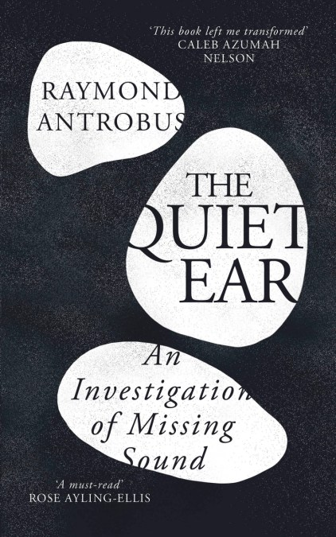

**中文书名：《耳听寂寥：追寻消失之声》**

**英文书名：THE QUIET EAR: AN INVESTIGATION OF MISSING SOUND**

**作 者：Raymond Antrobus**

**出 版 社：W&N**

**代理公司：David Higham/ANA/Winney**

**字 数：224页**

**出版时间：2025年8月**

**代理地区：中国大陆、台湾**

**审读资料：电子大纲**

**类 型：传记和回忆录**

**版权已授：美国**

**内容简介：**

**雷蒙德·安特罗伯斯，屡获殊荣的诗人，才华横溢的非虚构处女作，巧妙交织自传、评论、听障人群文化史。**

既是传记，也是抒情散文集，《耳听寂寥》涵盖了诗人从孩童成长为父亲的经历，展示了耳聋如何塑造自身与语言、与周围世界的关系，以及个人认知如何随着听觉感官的丧失与建立而转变。诊断为耳聋，佩戴第一副助听器，青少年时期对身体充满不安，长大后成为诗人，找到自己的声音，最后过往与成年共鸣——将生活与书面相结合，再加上诗一般的语言，雷蒙德这部作品将取得惊人效果。

雷蒙德直言不讳，诗意而敏锐地质问：有声世界与无声世界是否能有平衡？教育体系是否有所欠缺，包括“无意间忽略”自己听障问题的学校和班级？男子气概和男性意识如何使沟通不畅带来的沮丧与羞耻复杂化？他还探究听障人群的生活：成长过程中如何阅读文学，如何与母亲沟通？如何展示助听器与使用手语“表演”？聋人演员有又怎样出乎预料的表演方式？

《耳听寂寥》将个人故事、聋人文化界的古今人物、著名人物、默默无闻者的故事交织在一起。诗人的情感影响力在书中达到顶峰，他感人地记述了沟通、残疾、艺术的复杂交集。

2024法兰克福更新：

“我靠听力障碍生活。就像诗歌一样，它给了我一门艺术、一段历史、一种文化、一种传统。这本书描绘了这种艺术，我希望能提供一张地图、一面镜子、一个更大故事的一小部分。这本书不是辩论，不是对手语的争论，也不是反对言语治疗或人工耳蜗植入。这是一项调查、一次查证：真实地记录我的失聪和失聪的经历如何塑造了我，从童年到父母，以及它如何影响了我与语言的关系——口语、书面语和手语。”

七岁时，雷蒙德·安特罗布斯首次确诊为聋哑。他发现自己听不见鸟叫声、口哨声、水壶声、闹钟声。他的老师认为他反应迟钝、爱捣乱，一些朋友根本不相信他聋了。

《耳听寂寥》从哈克尼和卡姆登市场到牙买加和俄克拉荷马州，讲述了雷蒙德的成长经历，母亲是英国人，父亲是牙买加人，他第一次使用助听器，青少年时期摸索聋人身份时遇到的困难，以及主流文化和聋人教育体系的脱节。它还探讨了男子气概和种族身份如何使沟通不畅的耻辱感复杂化，他如何通过文学与世界建立联系，以及聋人的身体是如何“表演”的。

“耳听寂寥”，雷蒙德·安特罗布斯融合随笔、文学批评、传记，发挥诗人对约束和解开论点的独特意象感，对这寂寥的世界进行了开创性的大胆考察。

**【代理人寄语】**

终于能与大家分享《耳听寂寥》的全稿，大纲阶段书名为《追寻消失之声》(AN INVESTIGATION OF MISSING SOUND)。这是雷蒙德的非虚构处女作，大西洋两岸激烈竞价后，W&N和Hogarth分别竞得英国和美国版权，定于2025年8月同时出版。

正如我们对一位屡获殊荣的诗人所能抱有的最大期望，雷蒙德的非虚构写作异常精彩。《耳听寂寥》是一个感人而引人入胜的故事，它将我们带回雷蒙德的童年——他的诊断结果、他的第一副助听器——在听力世界中探索生活、他充满挑战的青少年时期以及成为一个听力正常孩子的父亲。这是一本美丽的书，充满哲思，而且格外重要。这是对寂寥世界的一次开创性探索，也是对当代个人生活的亲密描绘。

目录

简介

第1章：属于你的频率

第2章：住在哈克尼，没人能抓住我……

第3章：古英语

第4章：耳听寂寥

第5章：选择我的路

第6章：布兰奇·内维尔聋人学校

第7章：聋人的愤怒

第8章：约翰尼·雷

第9章：文字、手势和批评的声音

第10章：走出寒冷

第11章：“耳聋有什么好处？”

第12章：发出声音

致谢

关于作者

**作者简介：**

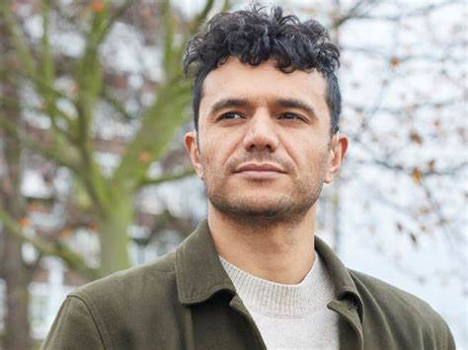**雷蒙德·安特罗布斯（Raymond Antrobus）**，伦敦皇家学会会员（FRSL），大英帝国勋章。出生于伦敦哈克尼，有一位英国母亲和牙买加父亲，著有《形状与缺陷》（*Shapes & Disfigurements*）（Burning Eye出版社，2012年出版）、《减轻痛苦》（*To Sweeten Bitter*）（Out-Spoken出版社，2017年出版）、《毅力》（*The Perseverance*）（Penned In The Margins / Tin House出版社，2018年出版）和《一切所予之名》（*All The Names Given*）（Picador / Tin House出版社，2021年出版）。

2019年，他成为首位获得拉斯伯恩对开本奖（Rathbone Folio Prize）各种文学类型最佳文学奖的诗人。他所获得的其他奖项还包括泰德·休斯奖（Ted Hughes award）、PBS冬季选择奖（PBS Winter Choice）、《星期日泰晤士报》年度青年作家奖（A *Sunday Times* Young Writer of the year award）、萨默塞特·毛姆奖（Somerset Maugham award）和2018年《卫报》年度诗歌图书（The *Guardian* Poetry Book），并入选及格里芬奖（Griffin Prize）和前进奖（Forward Prize）的短名单。2018年，他因诗歌《声音机器》（*Sound Machine*）获得“杰弗里·迪尔默奖”（The Geoffrey Dearmer Prize）。而在2019年，他的诗歌《牙买加英国人》（*Jamaican British*）被加入英国的GCSE教学大纲。

他是Cave Canem、Complete Works 3、Jerwood Compton和皇家文学学会的奖学金获得者。他也是世界上第一位获得金史密斯学院（Goldsmiths University）口语教育硕士学位的人之一。雷蒙德是“冷药丸”（Chill Pill）和“济慈之家诗人论坛”（Keats House Poets Forum）的创始成员，他是“诗派”（The Poetry School）的大使和“英语笔会”（English PEN）（一个促进言论自由和文学跨越国界的组织）的董事会成员，他的诗歌曾发表在《诗歌》（*POETRY*）、《诗评》（*Poetry Review*）、《文学中心》（*Lit Hub*）、《新闻政治家》（*News Statesman*）、《聋哑诗社》（*The Deaf Poets Society*）等杂志上。

雷蒙德也为小读者写作。他的儿童图画书处女作《熊能滑雪吗？》（*Can Bears Ski?*）由波莉·邓巴（Polly Dunbar）绘制插图，沃克图书公司（Walker Books）于2021年在英国出版，蜡烛威克出版社（Candle Wick Press）于2020年在美国和加拿大出版。该书于2021年被选为以斯拉·杰克·济慈奖（Ezra Jack Keats honoree）获奖作品，并且是BBC首部完全使用手语播放的故事。雷蒙德曾在各地节日（格拉斯顿伯里、纬度、博卡斯等）和大学（牛津、金匠、剑桥等）朗诵和表演他的诗歌。2020，他完成了华威大学（Warwick University）、东安吉利亚大学（University of East Angelia）和斯旺西大学（Swansea University）的驻校写作。他曾多次获得诗歌朗诵比赛冠军（2010年法拉戈国际，2013年坎特伯雷，2016年葫芦公开赛）。他的诗歌曾登上英国广播公司2台、英国广播公司广播4台、《大问题》《牙买加采摘者》《卫报》和TedxEastEnd。

**媒体评价：**

对《一切所予之名》《毅力》的称赞：

“令人难忘的作品集……处于手语世界和口语世界的中间世界，安特罗伯斯幽默哀伤地审视了自己聋人英国牙买加裔男性的身份。”

——《星期日泰晤士报》

“（雷蒙德·安特罗伯斯）的诗歌超越言语、声音、沉默、文字。我们关上这本惊人之书，剩下的是空白页面上情感的颤动。”

——《i报》

“情感层次丰富、声音激荡……是对男子气概与自我的深思。”

——王鸥行（Ocean Vuong），《大地上我们一闪而过的荣光》（*On Earth We’re Briefly Gorgeous*）

**感谢您的阅读！**

**请将反馈信息发至：版权负责人**

**Email**：**[Rights@nurnberg.com.cn](mailto:Rights@nurnberg.com.cn)**

安德鲁·纳伯格联合国际有限公司北京代表处

北京市海淀区中关村大街甲59号中国人民大学文化大厦1705室, 邮编：100872

电话：010-82504106, 传真：010-82504200

公司网址：[http://www.nurnberg.com.cn](http://www.nurnberg.com.cn/)

书目下载：<http://www.nurnberg.com.cn/booklist_zh/list.aspx>

书讯浏览：<http://www.nurnberg.com.cn/book/book.aspx>

视频推荐：<http://www.nurnberg.com.cn/video/video.aspx>

豆瓣小站：<http://site.douban.com/110577/>

新浪微博：[安德鲁纳伯格公司的微博_微博 (weibo.com)](https://weibo.com/1877653117/profile?topnav=1&wvr=6)

微信订阅号：ANABJ2002

